Денисова Валентина Михайловна
учитель английского языка
МБОУ СОШ №2р.п.Тумботино

3 класс
Конспект открытого урока по теме «Хорошие манеры»
Цели и задачи:
1) общеобразовательная – закрепление лексики по теме «продукты», введение вежливых вопросов, отработка навыков чтения и аудирования, введение вежливых вопросов и отработка конструкции «I like to…»;
2) развивающая – развитие навыка аудирования, развитие навыков монологической и диалогической речи, развитие устной речи, воображения, памяти, слуха и сенсорики;
3) воспитательная – воспитание положительного отношения к языку, привитие привычки к ЗОЖ.

Ход урока:

I. Организационный момент.
Good morning, students! I’m glad to see you. (Приветствие)
Pupils repeat a poem:
Good morning, Good morning,
Good morning to you,
Good morning, Good morning,
We are glad to see you.
Let’s start our lesson! Sit down, please. This lesson we will repeat the words from the topic «Food». Today you will be the pupils of our Green school.
(Повторяем слова по теме «Продукты». Учащиеся становятся учениками «лесной школы»)

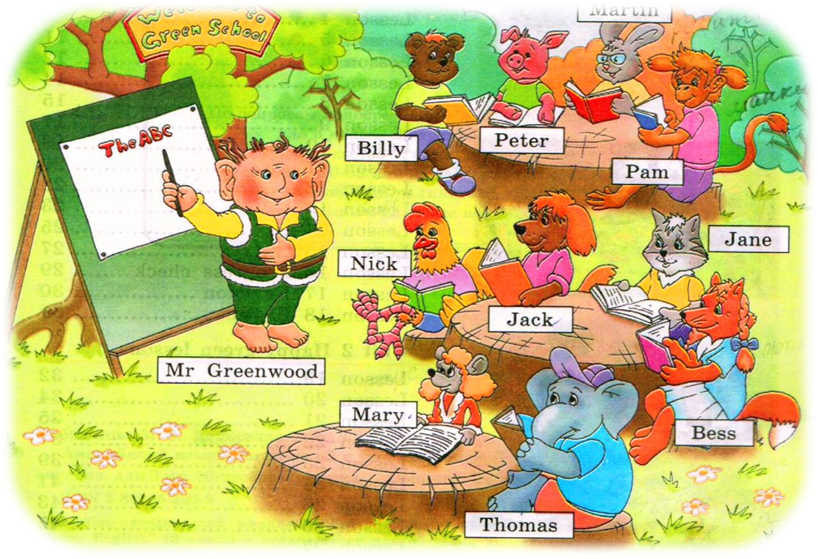
II. Начало урока
1) We begin our lesson with the checking your homework – p. 6 ex. 4 Workbook (Проверка домашнего задания)
2) Today Billy came to visit us. Say to him «Hello!» And now listen to the story about him. He goes to the forest. There he meets a snake which does like that [0]. He is afraid of it, runs away and shouts: Help me! Help me! But nobody hears him. He calls: [ei]-[ei]-[ei]. Then he meets you. He is very glad to see you. He laughs: [hɪ ]- [ hɪ]-[hɪ ].
(Сегодня в гости к нам пришёл Билли (игрушка-перчатка в виде медведя), поздоровайтесь с ним и послушайте сказку. Далее учащиеся выполняют фонетическую зарядку)

III. Основная часть урока

1) Введение вежливых вопросов.

a) And now let’s play a game. Who would like to be Billy? (Peter, Martin, Pam, Jane, Thomas, Mary, Bess, Nick, Mr. Greenwood, Miss Chatter) – учитель раздаёт карточки с названиями животных и предлагает стать одним из учеников «лесной школы».
You are pupils of our Green School. Now you‘ll listen to the dialogue between Miss Chatter and Green School’s pupils. Let’s do exercise 1 page 11. Look at the picture and say what food she gives them. 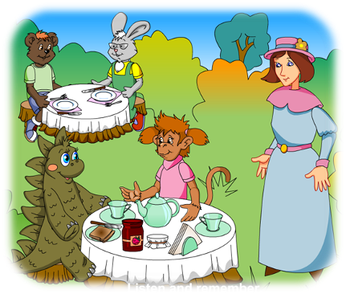
(Учащиеся прослушивают диалог и называют продукт, которым мисс Чэттер угощает своих учеников).
2) Первичное закрепление вежливых вопросов, отработка лексики по теме «Продукты» и навыков диалогической речи
You have 5 minutes to work in pairs. Make your own dialogue, using information from the exercise 1. Look at the blackboard, please. You can see 2 dialogues. Choose one of them, changing the underlined words.
(Учащиеся в течение 5 минут работают в парах, используя информацию из 1 упражнения. На доске написаны 2 диалога, учащиеся их разыгрывают в парах, заменяя подчёркнутые слова)
Examples:

- Would you like some soup?
- Yes, please.
- Here you are.
- Thank you.
- May I have some cakes, please?
- Help yourself!
- Thank you.
- You are welcome.

3) Физминутка (ученики «лесной школы» выходят на перемену и танцуют)
Now we’ ve got the break. Let’s have a rest!
We are pupils of Green school!
We can jump!
We can run!
We can swim in the pool!
4) Отработка лексики по теме «Продукты»
a) Describe the poster. Which food is healthy? (Учащиеся описывают плакат «Пирамида здорового питания», называют полезные продукты)
b) I’ll give you a number of letters and you should put them in the correct order to get some words.
(Учитель раздаёт учащимся буквы, из которых они составляют слова по теме «Продукты».)
b | r | e | a | d
m | e | a | t
b | u | t | t | e | r
c | h | e | e | s | e

5) Физминутка (с музыкальным сопровождением)
I will eat all my vegetables...Yum, yum yum
I will eat all my vegetables...Yum, yum yum
I will eat all my vegetables...Yum, yum yum
Vegetables are good for me!
Carrots, celery, cauliflower,
Vegetables give my body power.
5) Отработка лексики по теме «Продукты» и повторение грамматической конструкции « I like to….»
Now every pupil of our Green school will tell us what he likes to eat. Begin your sentence with the phrase «I like to eat …»
(Учащиеся говорят, что они любят есть)
IV. Подведение итогов
V. Домашнее задание p. 7 ex. 1-

Самоанализ урока.
Урок английского языка по теме «Продукты питания» проводился в 3^{б} классе. Учащиеся данной группы мотивированны и активны на уроках. До этого дети изучали лексику данного раздела не системно, встречая её либо в текстах, либо в грамматических упражнениях. Были введены вежливые вопросы и отработана конструкция «I like to…». На данном уроке осуществлялась работа учителя и ученика, учителя и класса, а также дети работали друг с другом.
Исходя из вышеперечисленного, я поставила следующие цели урока – систематизировать материал по теме «Продукты питания», научить использовать лексику в речи.
Исходя из целей урока, определились следующие задачи:
1) образовательные – повторить изученный лексический материал по теме «Еда», повторить и закрепить знания по грамматике научить вести этикетный диалог, используя лексику урока;
2) воспитательные – учиться быть вежливыми и внимательными по отношению друг к другу, научить правилам этикета, прививать ребятам основы здорового образа жизни;
3) развивающие – развивать устную речь, воображение, память, слух, сенсорику.
Исходя из целей и задач был выбран комбинированный тип урока. На уроке использовались следующие формы познавательной деятельности учащихся: фронтальная, индивидуальная и групповая.
Для достижения целей и задач применялись следующие методы обучения: наглядный (работа с раздаточным материалом, плакатом «Пирамида здорового питания»); словесный (на этапе повторения лексического материала); практический (работа с карточками).
На уроке были использованы следующие принципы обучения:
- Принцип единства образовательной, воспитательной и развивающей функции обучения. Обучение на уроке было направлено не только на формирование знаний и умений учащихся, но и на воспитание здорового образа жизни и умения вежливо общаться.
- Принцип наглядности. В процессе обучения давала детям наблюдать, практически работать .
- Принцип научности. Содержание обучения не противоречило научным фактам (пирамида здорового питания).
- Принцип связи обучения с практикой. Лексику дети отработали на диалогических высказываниях и в тексте.
Здоровьесберегающие технологии:
Для создания благоприятной атмосферы на уроке использовались средства ТСО, игрушка-перчатка и звучала музыка. Для снятия напряжения были проведены 2 физминутки. Учащиеся познакомились с пирамидой здорового питания, узнали вредные и полезные продукты. В классе соблюдались воздушно-тепловой и видеоэкологический режимы в классе.
В результате я считаю, что цель урока достигнута.

